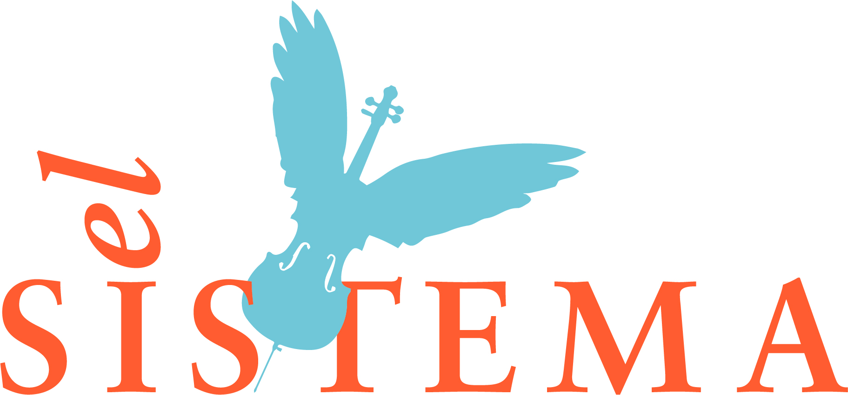

Hög tid att anmäla sig till Gävle 20-21 april!

Måndag 3 april är sista anmälningsdag till nätverksdagarna i Gävle 20-21 april. Programmet bjuder utöver tidigare punkter även en presentation av El Sistema Play och Ron Davis Alvarez. Uppdaterat innehåll och länk till anmälan nedan. Varmt välkommen!

Torsdag 20 april:
12.00 Samling och lunch i Gävle Konserthus, Kungsbäcksvägen 22, Gävle.
13.00 Här står vi nu – en lägesrapport om stiftelsens arbete bakåt och framåt.
Hur håller vi samman det vi byggt gemensamt? (Camilla Sarner/Malin Clausson)
Presentation av El Sistema Play! (Ron Davis Alvarez)
14.00 Hur stöttar stiftelsen bäst? Gruppdiskussioner kring kulturskolornas behov.
15.00 Kaffepaus
15.15 Så gör vi El Sistema mer känt! Vart hänvisar vi nyfikna frågor och hur kan vi bli mer aktiva i vårt informationsarbete? (Malin Clausson)
16.00 Tid för reflektion i grupp och val av ämnen för gruppdiskussioner nästa dag.
Inkomna förslag: avtal för ES-pedagoger (lärar- eller semestertjänster), strategier för att sammanlänka ES med kulturskolans övriga utbud, antal pedagogiska timmar/vecka.
17.00 Avrundning. Vi äter gemensam middag i Konserthuset klockan 17.30 och avslutar sedan kvällen med konsert som vi bjuds på klockan 19.00: ”Sånger av Strauss”.
http://www.gavlekonserthus.se/konserter/gavle-symfoniorkester-sanger-av-strauss/

Fredag 21 april:
09.00 Så jobbar vi i Göteborg och Gävle.
Ulrika Swedén och Joakim Lindblad, kulturskolan i Gävle, och förskolechef Ulrica Boije i Hammarkullen samt Teodor Ydrestål, tidigare ledare för El Sistema i Västra Göteborg, presenterar hur El Sistema kan fungera som en röd tråd för de allra minsta upp till tidiga skolår.
10.45 Vätskepaus
11.00 Gruppdiskussioner enligt indelning från torsdagen.
11.45 Avrundning och avslutande lunch klockan 12 och därefter hemfärd.

Kostnad: Måltider till självkostnadspris på Konserthuset, 650 kronor för samtliga måltider, (se anmälningsformulär).
Boende: Några tips kommer här:
http://www.gavlebedandbreakfast.se/ = Enkelt och billigt. Nära konserthuset.
http://www.geflevandrarhem.se/ = Mysigt och enkelt. Lite längre att ta sig, men inte långt.
https://www.nordicchoicehotels.se/clarion/clarion-hotel-winn-gavle/ = Centralt och nära allt.
https://www.elite.se/sv/hotell/gavle/grand-hotel/?utm_source=bing&utm_medium=cpc&utm_campaign=p-search-cities-exact&utm_term=hotell%20gävle&utm_content=Hotell%20Gävle = Granne med centralen. Lite längre att ta sig till konserthuset, men inte långt.

Anmälan: Görs via denna länk och i formuläret vill vi också att ni gör menyval, uppger eventuella allergier samt anger om ni inte önskar delta i gemensamma måltider eller vid konserten på torsdag kväll.
Betalning: För måltider, ange fakturaadress och betala sedan till bankgiro: 158 – 00 42
OSA: Senast 3/4

Varmt välkomna!
Camilla, Malin, Ron, Ulrika

